Guía 4to Medio Electivo Probabilidades
Tema: Estadística Descriptiva
Objetivo: Tabular, graficar y organizar datos usando tablas de frecuencias
- Un grupo de estudiantes de la asignatura Estadística para Ciencias de la Salud para un laboratorio práctico calcularon el nivel de alcohol en la sangre de 80 personas. Los resultados obtenidos (en g/l) fueron los siguientes:
0,48 | 0,53 | 0,69 | 0,84 | 0,41 | 0,56 | 0,91 | 0,49
0,36 | 0,83 | 0,92 | 0,88 | 0,41 | 0,26 | 0,95 | 0,64
0,92 | 0,91 | 0,35 | 0,89 | 0,03 | 0,03 | 0,26 | 0,26
0,6 | 0,07 | 0 | 0,39 | 0,63 | 0,51 | 0,13 | 0,71
0,42 | 0,01 | 0,59 | 0,63 | 0,33 | 0,1 | 0,19 | 0,23
0,98 | 0,91 | 0,43 | 0,94 | 0,11 | 0,58 | 0,57 | 0,59
0,99 | 0,54 | 0,82 | 0,3 | 0,33 | 0,15 | 0,15 | 0,62
0,07 | 0,53 | 0,38 | 0,21 | 0,7 | 0,87 | 0,73 | 0,25
0,32 | 0,4 | 0,54 | 0,67 | 0,76 | 0,73 | 0,69 | 0,09
0,69 | 0,32 | 0,48 | 0,33 | 0,11 | 0,68 | 0,14 | 0,06

- Construya una tabla de frecuencia completa cuyos datos estén agrupados en nueve intervalos.
- Construya una Grafico Polígono de frecuencia con los datos obtenidos.

- Un grupo de 40 estudiantes de Enfermería, entre 25 y 30 años, se realizaron un examen para medir su nivel de colesterol en la sangre (mg/dl). Los resultados obtenidos fueron los siguientes:
34 | 74 | 152 | 172 | 101 | 63 | 63 | 107
62 | 203 | 204 | 133 | 218 | 123 | 123 | 94
76 | 35 | 194 | 216 | 201 | 155 | 116 | 57
146 | 24 | 111 | 68 | 98 | 206 | 121 | 87
130 | 56 | 129 | 210 | 114 | 20 | 206 | 107

- Construya una tabla de frecuencia completa cuyos datos estén agrupados en seis intervalos.
- Construya un grafico Histograma

- El siguiente grafico muestra los ingresos del grupo familiar de los pacientes en miles de pesos
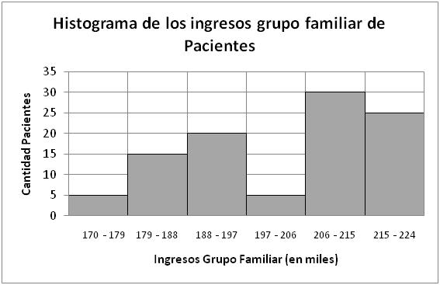

- Con la información dada complete la siguiente Tabla
Ingresos (Miles de pesos)  Xi | MC | fi | FI | hi% | Hi%
TOTAL

Con los datos obtenidos en la tabla anterior responder:
- ¿Cuántos pacientes presentan una cantidad de plata menor o igual a 197 (miles de pesos)?45 personas
- ¿Cuál es el porcentaje de la cantidad de clientes cuyos ingresos son del 206 a los 215 miles de pesos? 30%
- ¿Cuántos pacientes fueron encuestados? 100 pacientes
- ¿Cuál es la cantidad de clientes cuyos ingresos son del 197 al 224 miles de pesos? 60 pacientes
- Un alumno de 8vo hace un estudio estadístico sobre la cantidad de horas de estudio que dedican los alumnos del establecimiento Abraham Lincoln a la asignatura de matemática, los datos entregados por estos alumnos fueron los siguientes.
2 | 7 | 2 | 7 | 7 | 0 | 5 | 2 | 1 | 4
0 | 1 | 3 | 1 | 7 | 2 | 0 | 3 | 7 | 0
8 | 6 | 2 | 4 | 0 | 8 | 1 | 4 | 5 | 4
8 | 7 | 8 | 5 | 4 | 8 | 2 | 7 | 7 | 2
7 | 7 | 4 | 7 | 4 | 7 | 5 | 5 | 0 | 6
7 | 8 | 3 | 4 | 7 | 7 | 5 | 7 | 5 | 3
1 | 8 | 1 | 6 | 0 | 3 | 5 | 3 | 0 | 7
1 | 3 | 8 | 1 | 5 | 1 | 4 | 4 | 6 | 8
6 | 3 | 4 | 6 | 0 | 1 | 2 | 0 | 1 | 6
3 | 4 | 6 | 6 | 6 | 7 | 6 | 2 | 4 | 7
- Determinar la variable en estudio y su clasificación

- Construir tabla de frecuencia completa

- Realizar grafico de Barra, Circular y de frecuencia Acumulada

- Responder:
  - ¿Cuál es la población de estudio?
  - ¿Cuántas personas en total fueron encuestadas?
  - ¿Cuántas personas No le dedican horas de estudio a la asignatura de matemática?
  - ¿Qué porcentaje le dedica 4 horas de estudio?
  - ¿Cuántas personas le dedican 5 horas o menos de estudio a la asignatura de matemática?
  - ¿Cuál es la cantidad de horas de estudio dedicadas a matemática con mayor frecuencia?
Soluciones:
1.-

Máximo | 0,99
Mínimo | 0
Rango | 0,99
Cantidad | 9
Amplitud | 0,11

Xi | Mc | fi | Fi | hi | Hi | hi% | Hi%
[0 - 0,11) | 0,055 | 9 | 9 | 0,11 | 0,11 | 11% | 11%
[0,11 - 0,22) | 0,165 | 8 | 17 | 0,10 | 0,21 | 10% | 21%
[0,22 - 0,33) | 0,275 | 8 | 25 | 0,10 | 0,31 | 10% | 31%
[0,33 - 0,44) | 0,385 | 12 | 37 | 0,15 | 0,46 | 15% | 46%
[0,44 - 0,55) | 0,495 | 8 | 45 | 0,10 | 0,56 | 10% | 56%
[0,55 - 0,66) | 0,605 | 10 | 55 | 0,13 | 0,69 | 13% | 69%
[0,66 - 0,77) | 0,715 | 10 | 65 | 0,13 | 0,81 | 13% | 81%
[0,77 - 0,88) | 0,825 | 4 | 69 | 0,05 | 0,86 | 5% | 86%
[0,88 - 0,99] | 0,935 | 11 | 80 | 0,14 | 1 | 14% | 100%
Total |  | 80 |  | 1,00 |  | 100%
b)
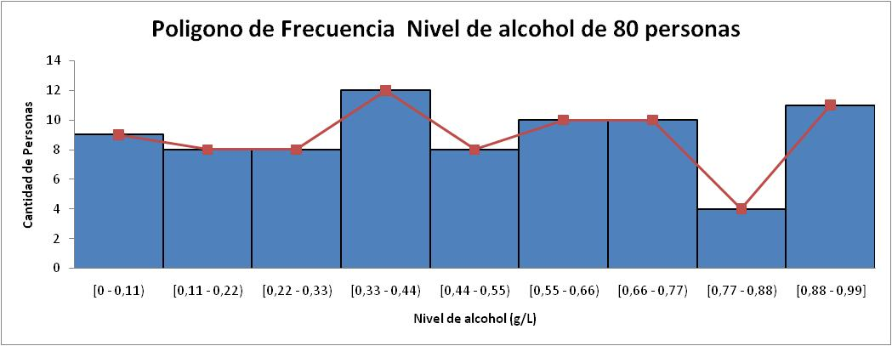
2.-
Máximo | 218
Mínimo | 20
Rango | 198
Cantidad | 6
Amplitud | 33

Xi | mc | fi | Fi | hi | Hi | h% | H%
[20 - 53) | 36,5 | 4 | 4 | 0,1 | 0,1 | 10 | 10
[53 - 86) | 69,5 | 8 | 12 | 0,2 | 0,3 | 20 | 30
[86 - 119) | 102,5 | 9 | 21 | 0,22 | 0,53 | 22 | 53
[119 - 152) | 135,5 | 7 | 28 | 0,18 | 0,7 | 18 | 70
[152 - 185) | 168,5 | 3 | 31 | 0,08 | 0,78 | 8 | 78
[185 – 218] | 201,5 | 9 | 40 | 0,22 | 1 | 22 | 100
Total |  | 40 |  | 1 |  | 100

3
a)
Ingresos (Miles de pesos)  Xi | MC | Pacientes  Fi | FI | hi% | Hi% | MC*fi
[170-179) | 174,5 | 5 | 5 | 5% | 5% | 872,5
[179-188) | 183,5 | 15 | 20 | 15% | 20% | 2752,5
[188-197) | 192,5 | 20 | 40 | 20% | 40% | 3850
[197-206) | 201,5 | 5 | 45 | 5% | 45% | 1007,5
[206-215) | 210,5 | 30 | 75 | 30% | 75% | 6315
[215-224] | 219,5 | 25 | 100 | 25% | 100% | 5487,5
TOTAL |  | 100 |  | 100% |  | 20285

4)
Horas estudio | fi | Fi | hi | Hi | hi% | Hi% | Xi*fi
0 | 10 | 10 | 0,1 | 0,1 | 10 | 10 | 0
1 | 11 | 21 | 0,11 | 0,21 | 11 | 21 | 11
2 | 9 | 30 | 0,09 | 0,3 | 9 | 30 | 18
3 | 9 | 39 | 0,09 | 0,39 | 9 | 39 | 27
4 | 13 | 52 | 0,13 | 0,52 | 13 | 52 | 52
5 | 9 | 61 | 0,09 | 0,61 | 9 | 61 | 45
6 | 11 | 72 | 0,11 | 0,72 | 11 | 72 | 66
7 | 19 | 91 | 0,19 | 0,91 | 19 | 91 | 133
8 | 9 | 100 | 0,09 | 1 | 9 | 100 | 72
Total | 100 |  | 1 |  | 100 |  | 424
Alumnos

